37ª OLIMPÍADA BRASILEIRA DE MATEMÁTICA
Segunda Fase – Nível 1 (6º ou 7º ano)
PARTE A

(Cada problema vale 5 pontos)

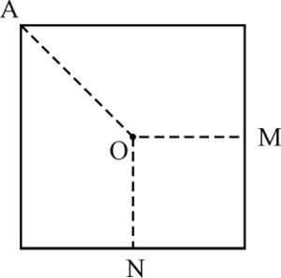
01. No quadrado ao lado, de perímetro 48 cm, M e N são pontos médios dos lados, O é o centro e A um vértice. Lena cortou o quadrado ao longo das linhas tracejadas e, usando os três pedaços, montou um retângulo com a mesma área do quadrado original, porém com um perímetro diferente. Qual é esse perímetro?

02. Júlia comprou 3 camisetas iguais e pagou sua compra com desconto de 10%, enquanto que seu irmão comprou 2 camisetas iguais às de Júlia com desconto de 5%. Júlia gastou 12 reais a mais que seu irmão. Qual era, em reais, o preço sem desconto de cada camiseta?

03. Duas fitas de largura 1 cm, uma preta e outra cinza, foram cortadas em retângulos menores, que foram colados para formar a faixa decorativa abaixo. Os retângulos encaixaram perfeitamente, sem espaços vazios nem superposições e as duas fitas foram utilizadas completamente. Se a faixa decorativa tem 100 cm de comprimento, qual era o comprimento da fita preta, em cm, antes de ser cortada?
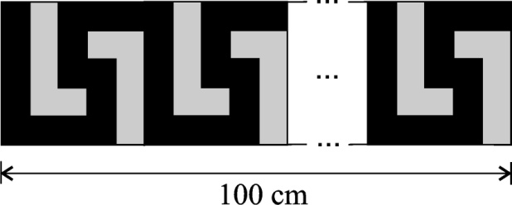

04. Há um grupo de 2015 pessoas sentadas ao redor de uma praça circular. Cada uma delas é honesta, sempre dizendo a verdade, ou então desonesta, sempre dizendo mentira. Cada uma delas faz a seguinte afirmação: “Um de meus vizinhos (à esquerda ou à direita, tanto faz) é honesto, mas o outro vizinho é desonesto”. Qual é o número de pessoas honestas no grupo?

05. Elisa constrói uma sequência formada por quadradinhos brancos e cinzentos, sempre usando a mesma regra, conforme mostrado abaixo:
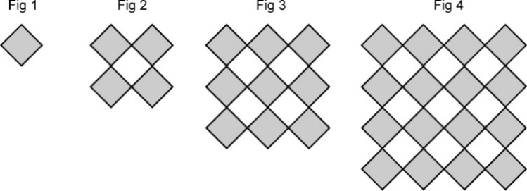

Somente na figura 30, quantos quadradinhos cinzentos existem a mais do que quadradinhos brancos?

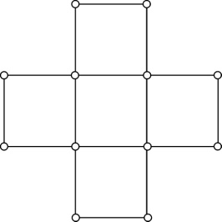
06. Na figura ao lado há cinco quadrados. Marilu quer usar duas cores, verde e amarelo, para pintar os 12 vértices desses quadrados, de modo que em cada quadrado haja dois vértices verdes e dois vértices amarelos. De quantas maneiras diferentes podem ser pintados esses vértices?

37ª OLIMPÍADA BRASILEIRA DE MATEMÁTICA
Segunda Fase – Nível 1 (6º ou 7º ano)
PARTE B
(Cada problema vale 10 pontos)

PROBLEMA 1
Janaína gosta de escrever números de dez algarismos da seguinte maneira:
i) ela escreve cada número da esquerda para a direita, escolhendo dois algarismos não nulos para começar;
ii) cada algarismo seguinte que ela escreve é a soma de todos os algarismos anteriores ou é o último algarismo dessa soma. Por exemplo, ela pode escrever 5 386 248 624, pois 8 = 5 + 3, 6 é o último algarismo da soma 5 + 3 + 8 = 16, 2 é o último algarismo da soma 5 + 3 + 8 + 6 = 22, etc. Outro exemplo é 4 600 000 000.

a) Qual é o menor número que ela pode escrever?
b) Qual é o maior número que ela pode escrever?
c) Quais algarismos podem ser os últimos a serem escritos?

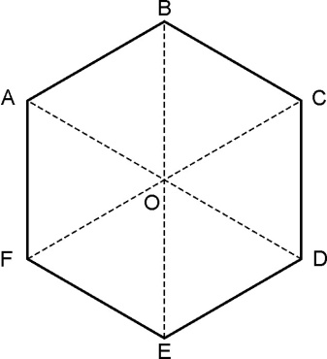
PROBLEMA 2
O hexágono regular ABCDEF e centro O, representado ao lado, é composto de seis triângulos equiláteros de área 6 cm² cada um.
a) Qual é a área, em cm², do triângulo cujos vértices são os pontos B, F e D?
b) Qual é a área, em cm², do quadrilátero ACDF?
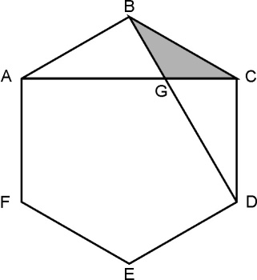
c) Os triângulos ABC e BCD superpõem-se parcialmente. Qual é a área, em cm², da região comum aos dois triângulos, indicada em cinza na figura abaixo?
d) Qual é a área, em cm², do triângulo cujos vértices são os pontos médios dos lados AB, CD e EF?

PROBLEMA 3
Esmeralda cola cubinhos brancos para montar cubos maiores. Depois de montar os cubos maiores, ele pinta algumas faces dos cubinhos de verde ou de amarelo.

a) Depois de montado um cubo grande, Esmeralda pintou de verde as faces dos cubinhos com três faces visíveis e de amarelo as faces dos cubinhos com duas faces visíveis. Após a pintura, são visíveis no cubo grande exatamente 120 faces pintadas de amarelo. Quantas faces visíveis permaneceram brancas?

b) Depois de montar um cubo com oito cubinhos, Esmeralda pintou três faces do cubo maior de verde e três faces de amarelo. No máximo, quantos cubinhos tiveram duas faces pintadas de verde e uma face pintada de amarelo?

